**DEPARTAMENTI ITEKNOLOGJISE SE INFORMACIONIT**

**Laboratori: Rrjeta Telematike**

**Punë laboratori Nr 4**

**Tema: Të ndërtojmë kabllin Ethernet Crossover.**

**Objektivat:**

**Pjesa 1: Analiza e standarteve te kabllimit Ethernet.**

**Pjesa 2: Ndertimi i kabllit Ethernet Crossover.**

**Pjesa 3: Testimi i kabllit Ethernet Crossover.**

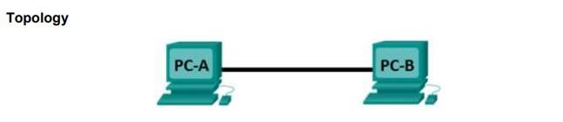

Punoi: Piro Gjikdhima

# Qellimi i punes

Në këtë laborator, ju do të ndërtoni një kabllo Ethernet crossover dhe testoni atë duke lidhur dy kompjuterë së bashku dhe te provoni me pas ping mes tyre. Ju së pari do të analizoni standartet (TIA / VNM) 568-A dhe 568-B dhe si ato zbatohen ne ndertimin e kabllin Ethernet. Do të ndërtoni një kabëll Ethernet crossover dhe do te testoni atë. Së fundi, ju do të përdorni kabllin qe keni ndërtuar vetëm për të lidhur dy kompjuterë së bashku dhe për të provuar pinging mes tyre.

# Burimet e kërkuara

Një gjatësi kablli, Kategoria 5 ose 5e. Gjatësia e kabllit duhet të jetë 0,6 deri në 0,9 m 2 lidhje RJ-45



RJ-45 mjet crimping

Prerës i telit

2 kompjuterë (Windows 7 ose 8)

**Pjesa 1: Analiza e standarteve të kabllit Ethernet dhe pinouts**

TIA / EIA ka specifikuar standardet e kabllimit të palidhur të çiftëzuar (UTP) për përdorim në kabllimin

LAN mjedise. TIA / EIA 568-A dhe 568-B përcakton standardet e kabllimit komercial për instalimet LAN; këto janë standardet që më së shpeshti përdoren në rrjetëzimin LAN për organizatat dhe ata përcaktojnë se cilat tela me ngjyra përdoret në secilin pin.

**Hapi 1: Analiza e diagramave dhe tabelave për kabllin Ethernet, standard TIA / EIA 568-A.**

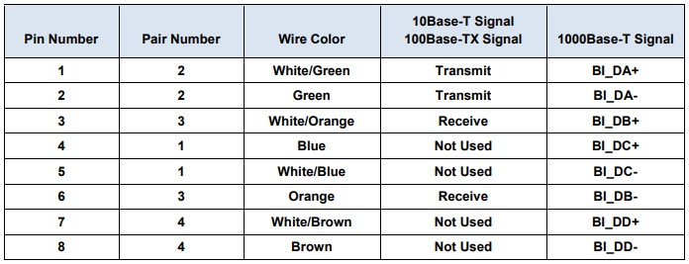

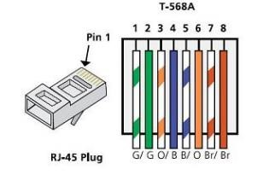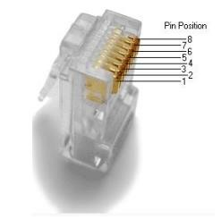

**Hapi 2: Analiza e diagramave dhe tabelave për kabllin Ethernet, standard TIA / EIA 568-B.**

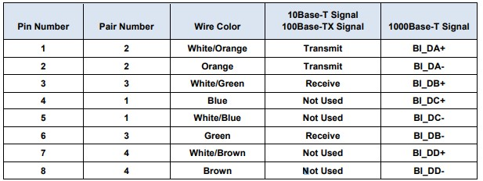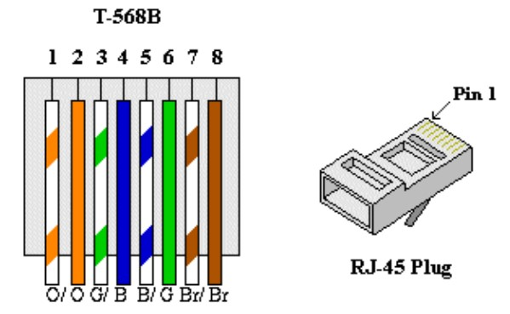

**Pjesa 2: Ndertimi i kabllit Ethernet Crossover.**

Per ndertimin e nje kablli ethernet qe lidh dy pajisje me njera tjetren, duhet te themi qe fundet e kabllit i perkasin standarteve te ndryshme ne te cilen, standarti 568-A në një fund dhe standarti 568-B në anën tjetër. Të dy diagramet në vijim ilustrojnë këtë koncept si me poshte:

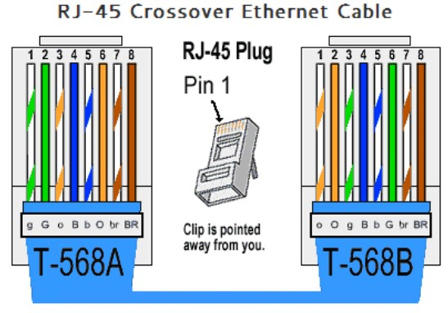

**Pjesa 3: Testimi i kabllit Ethernet Crossover.**

Lidhni dy PC së bashku përmes NIC duke përdorur kabllin tuaj Ethernet crossover qe krijuat.

Duke punuar me një partner laborator, vendosni PC tuaj në një nga adresat IP të paraqitura në Tabelën e

Adresimit. Për shembull, nëse kompjuteri juaj është PC-A, adresa juaj IP duhet të vendoset në 192.168.10.1 me 24 bit subnet maskë. Adresa IP e partnerit duhet të jetë 192.168.10.2. Adresa e paracaktuar e hyrjes mund të lihet bosh.

1. Duke përdorur kabllon e kryqëzuar që keni bërë, lidhni dy PC-të së bashku përmes NIC-ve të tyre.
2. Në cmd e PC-A, ping adresën IP të PC-B.

*Shënim: Firewall i Windows-it mund të duhet të jetë i çaktivizuar përkohësisht për të qenë i suksesshëm.*

d. Përsëriteni procesin dhe pingoni nga PC-B në PC-A.

Komanda ping do të jetë i suksesshëm në qoftë se kablli eshte bërë siç duhet.

# Pjesa 4: Perdorimi i komandave në rrjetat kompjuterike

1. *Ipconfig (ifconfig në Linux / Unix)* 
   * *Administratorët përdorni këtë komandë për të parë profilin e TCP / IP në ndërfaqen e rrjetit, dhe natyrisht mund gjithashtu të përdoret për të konfiguruar TCP / IP për rrjetin e komunikimit.*
   * *Cili është Sintaksa e komandës:*

Sintaksa per perdorimin e ipconfig eshte: ipcongif / parameter_name. Per shembull , “ipconfig / all” shfaq

te gjithe konfigurimin TCP/IP te te gjithe pershtatesve te rrjetit te disponueshem.

1. *komanda netstat* 
   * *Administratorët përdorni këtë komandë për të shqyrtuar informacion të plotë në lidhje me sistemin vendor dhe TCP / IP.*
   * *Cili është rezultati i komandës netstat-a*

Kjo komande gjeneron ekrane qe tregojne statusin e rrjetit dhe statistikat e protokollit. Mund te shfaqim

statusin e pikave fundore TCP dhe UDP ne formatin e tabeles, informacionin e tabeles dhe nderfaqes.

1. *TRACERT (traceroute për Linux / Unix)* 
   * *Administratorët përdorni këtë komandë për të gjetur rrugën për një sistem të ndryshëm, qëllimi i përcaktimit gabim ndodh kur lidhja dështon. • Cili është rezultati i www.google.com komandës TRACERT*

Si default, TRACERT dergon 3 paketa per cdo hop, keshtu qe dalja liston 3 here vajtje-ardhje per cdo hop RTT ndonjehere referohet dhe si vonese.

1. *komanda Route* 
   * *Administratorët përdorni këtë komandë për të parë, shtoni ose hiqni rrugën në tabelën rrugën për çdo kompjuter.*
   * *Cili është rezultati i PRINT rrugës komandës*

Output-i i kesaj komande perfshin seksionet e meposhtme: Lista e Nderfaqeve, Route Table IPv4 dhe Route Table IPv6. Seksioni i Route te vazhdueshme tregon route statike te perhershme. *e. komandën ping*

* + *Administratorët përdorni këtë komandë për të kërkuar një tjetër sistem për të siguruar që lidhja është ende aktiv.*
  + *Cili është rezultati i ping www.yahoo.com*

Kjo komande dergon nje datagram per sekonde dhe printon nje linje te daljes per cdo pergjigje te marre.

Llogarit kohet e vajtje-ardhjes dhe statistikat e humbjeve te paketave.

1. *nslookup* 
   * *Administratorët përdorin këtë mjet për të kontrolluar funksionimin e (Domain Name*

*System).*

Nslookup mund te perdoret edhe per te kerkuar emrin e domenit te lidhur me nje adrese IP.

* + • Tregon IP adresa e domain të këmbimit Mail hotmail.com (të kryejnë nslookup-type = MX hotmail.com)

1. SSH (Secure Shell) klienti

• Administratorët përdorni mjet për të lidhur në një sistem të largët dhe të punës. Zëvendësim për Telnet, FTP, RCP, rsh ...

***Konkluzionet nga grupi i studenteve si me poshte:***

|  |
| --- |
| **Kablloja Ethernet Crossover eshte nje mjet i dobishem per kedo qe deshiron te krijoje nje lidhje** |
| **te drejtperdrejte midis dy pajisjeve, duke anashkaluar nevojen per nje nderpreres rrjeti ose** |
| **router. Njohja se si ndertohen rrjetet na jep nje kuptim me te mire se cilat dobesi fizike ose** |
| **logjike paraqiten duke zgjedhur nje dizajn te vecante rrjeti mbi nje tjeter. Njohja se si formohet** |
| **paketa jep nje kuptim me te mire se si ato mund te krijohen ose modifikohen per te arritur nje** |
| **qellim specifik.** |
|  |
|  |